V 1 – Herstellung von Natriumchlorid
In diesem Versuch wird Natriumchlorid, im Alltag als Kochsalz bekannt, aus den Edukten Natrium und Chlorgas hergestellt. Dieser Versuch ist eine Reaktion zwischen einem Halogen, auch bekannt als Salzbildner, und einem Alkalimetall und zeigt sehr anschaulich, wie aus zwei gefährlichen Stoffen das haushaltsübliche Tafelsalz entsteht. Die SuS benötigen kein spezielles Vorwissen für diesen Versuch. Der Versuch muss mit Vorsicht durchgeführt werden, da Natrium sehr reaktionsfreudig und Chlorgas ätzend und giftig ist.

Gefahrenstoffe
Salzsäure, konz. |  |  | H314 H335 H290 |  |  | P280 P301+P330+P331 P305+P351+P338
Kaliumpermanganat |  |  | H272 H302 H410 |  |  | P210 P273
Natrium |  |  | H260 H314 |  |  | P280 P301+P330+P331 P305+P351+P338 P309+P310 P370+P378 P422
Silbernitratlösung |  |  | H272 H314 H410 |  |  | P273 P280 P301+P330+P331 P305+P351+P338
Natronlauge |  |  | H314 H290 |  |  | P280 P301+P330+P331 P305+P351+P338
Chlorgas |  |  | H270 H330 H315 H319 H335 H400 H280 |  |  | P260 P220 P280 P273 P304+P340 P305+P351+P338 P332+P313 P302+P352 P315 P405 P403 P244
 |  | 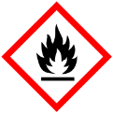

Materialien: Gasbrenner, 2 Stative mit Klemme, 3 Standzylinder mit Abdeckung, 1 Reagenzglas mit Loch, Reagenzglasklemme, Messer, Pinzette, Schneidebrett, Zweihals-Rundkolben mit Aufsatz, Tropftrichter mit Druckausgleich und Stopfen, Verbindungsschlauch, Klemmen
Chemikalien: Kaliumpermanganat, konzentrierte Salzsäure, Natrium, Silbernitratlösung, Sand, verdünnte Natronlauge, Natriumchlorid
Durchführung: Die Gasentwicklungsapparatur wird im Abzug nach Abbildung 1 aufgebaut. In den Zweihals-Rundkolben werden drei Spatel Kaliumpermanganat gegeben und 20 mL konzentrierte Salzsäure in den Tropftrichter gefüllt. Der Standzylinder muss mit Sand bedeckt werden. Alle Verbindungen müssen mit Klemmen gesichert werden. Nach dem Aufbauen muss nochmal überprüft werden, dass die Apparatur gesichert ist, bevor die Salzsäure langsam in den Rundkolben getropft wird. Das entstehende Chlorgas wird durch den Schlauch in einen Standzylinder geleitet. Alle drei Standzylinder werden gefüllt. Wenn alle Standzylinder mit dem gelben Chlorgas gefüllt sind, wird keine weitere Säure mehr zugetropft. Die Standzylinder werden mit Abdeckgläsern luftdicht abgedeckt.
Mit einer Pinzette wird ein Stück Natrium aus dem Paraffinöl entnommen und getrocknet. Mit dem Messer werden alle Flächen vorsichtig abgeschnitten, um ein erbsengroßes Stück zu erhalten. Dies wird sofort in das Reagenzglas mit Loch gegeben und so schnell wie möglich mit dem Gasbrenner erhitzt. Wenn das Natrium im Reagenzglas anfängt sich zu kugeln, wird dieses in den Standzylinder mit Chlorgas gestellt. Die Beobachtungen werden protokolliert.
Das entstandene feste Natriumchlorid kann mit einem Spatel aus dem Reagenzglas gekratzt werden, um es genauer zu untersuchen. Ein Teil des Salzes wird in destilliertem Wasser gelöst und es werden mehrere Tropfen Silbernitratlösung hinzugefügt. Die Beobachtungen werden mit einer Blindprobe (Natriumchlorid in destilliertem Wasser mit ein paar Tropfen Silbernitratlösung) verglichen.

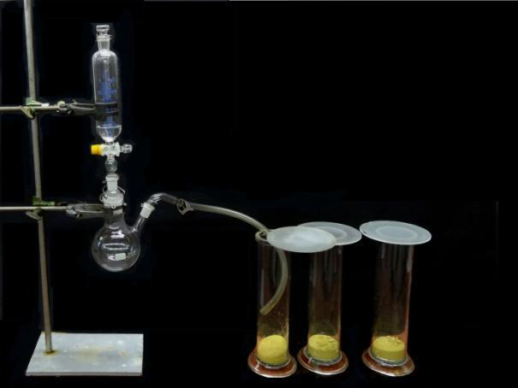
Abbildung 1: Der Versuchsaufbau für die Herstellung des Chlorgases.

Beobachtung: Beim Zutropfen der Salzsäure zu dem Kaliumpermanganat entsteht ein gelbes Gas. Der Standzylinder füllt sich mit gelbem Gas. Beim Erhitzen des Natriums fängt dieses an zu zischen. Bei Eingabe des Reagenzglases mit Natrium in den Standzylinder leuchtet das Natrium gelblich weiß auf und ein weißer Rauch entsteht. Nachdem das Leuchten nachlässt, ist ein weißer kristalliner Rückstand im Reagenzglas zu erkennen. Nach Zugabe von Silbernitrat in die Lösung (destilliertes Wasser und Rückstand) fällt ein weißer Niederschlag aus.
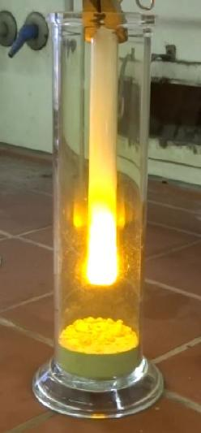  Abbildung 2: Die Reaktion von Chlorgas mit Natrium. | Abbildung 3: Das Reaktionsprodukt: ein weißer, kristalliner Niederschlag. | 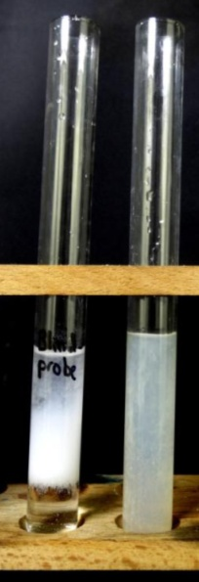  Abbildung 4: Die Blindprobe links und der positive Chlorid Nachweis rechts.
Deutung: Bei Kontakt von Natrium mit Chlorgas reagieren die zwei Stoffe, zu dem weißen kristallinen Natriumchlorid.
2 Na_{(s)} + Cl_{2 (g)} $→$ 2 NaCl_{(s)}
Da auf Grund der hohen Gitterenergie von Natriumchlorid bei dieser Reaktion sehr viel Energie frei wird, ist ein weißes Leuchten zu sehen. Durch einen positiven Nachweis mit Silbernitrat (Fällung von Silberchlorid) kann die Entstehung von Natriumchlorid bestätigt werden.
NaCl_{(aq)} + AgNO_{3(aq)} $→$ Na⁺_{(aq)} + AgCl_{(s)} + NO₃⁻_{(aq)}
Entsorgung: Die Apparatur muss solange im Abzug stehen bleiben, bis das restliche Chlorgas entwichen ist. Daraufhin muss die saure Lösung im Rundkolben mit schwacher Natronlauge neutralisiert werden. Die Lösung wird in den Schwermetallbehälter entsorgt. Die Standzylinder sollten in den Abzug gelegt werden, sodass alles Chlorgas entwichen ist, bevor sie gesäubert werden.
Literatur: [1] Thomas Seilnacht, http://www.seilnacht.com/Lexikon/VSNaCl.htm, (Zuletzt abgerufen am 14.08.2014 um 20:09 Uhr).
Unterrichtsanschlüsse Dieser Versuch bietet sich sowohl in der Einheit Salze als auch in der Einheit Halogene oder Alkalimetalle an. Da der Versuchsaufbau sehr komplex und die Edukte und Produkte teils gefährlich sind, darf er nur als Lehrerversuch durchgeführt werden. Die Anschaulichkeit und die Effektstärke des Versuches sprechen dafür, ihn trotz seiner Gefährlichkeit als Demonstrationsversuch durchzuführen.

